皖江学院2024届毕业生纪念品采购项目
报价单
名称 | 规格 | 数量 | 单价
书签、铜尺书签套装纪念品 | 见附件 | 2000
合计
注：以上价格含税（普通发票）及安装运输等费用。

单位（盖章）

联系方式：

皖江学院2024届毕业生纪念品规格说明
不锈钢书签+铜尺书签+包装盒礼盒套装
不锈钢书签：不锈钢金属材质烤漆（雕刻）工艺，长14.5cm±5mm，重量不低于20克，冲压烤漆工艺雕刻校徽校字，表面光滑无瑕疵；
铜尺书签：黄铜制镂空金属材质，长16cm±10mm，宽3cm±5mm，重量不低于20克，双面电镀雕刻校徽校字，表面光滑无瑕疵，配加流苏；
包装盒：硬纸板材质，重量115克±10克，封面雕刻院徽院字，表面光滑无瑕疵。
投标单位需在规定时间内携带或寄送样品参与报价。
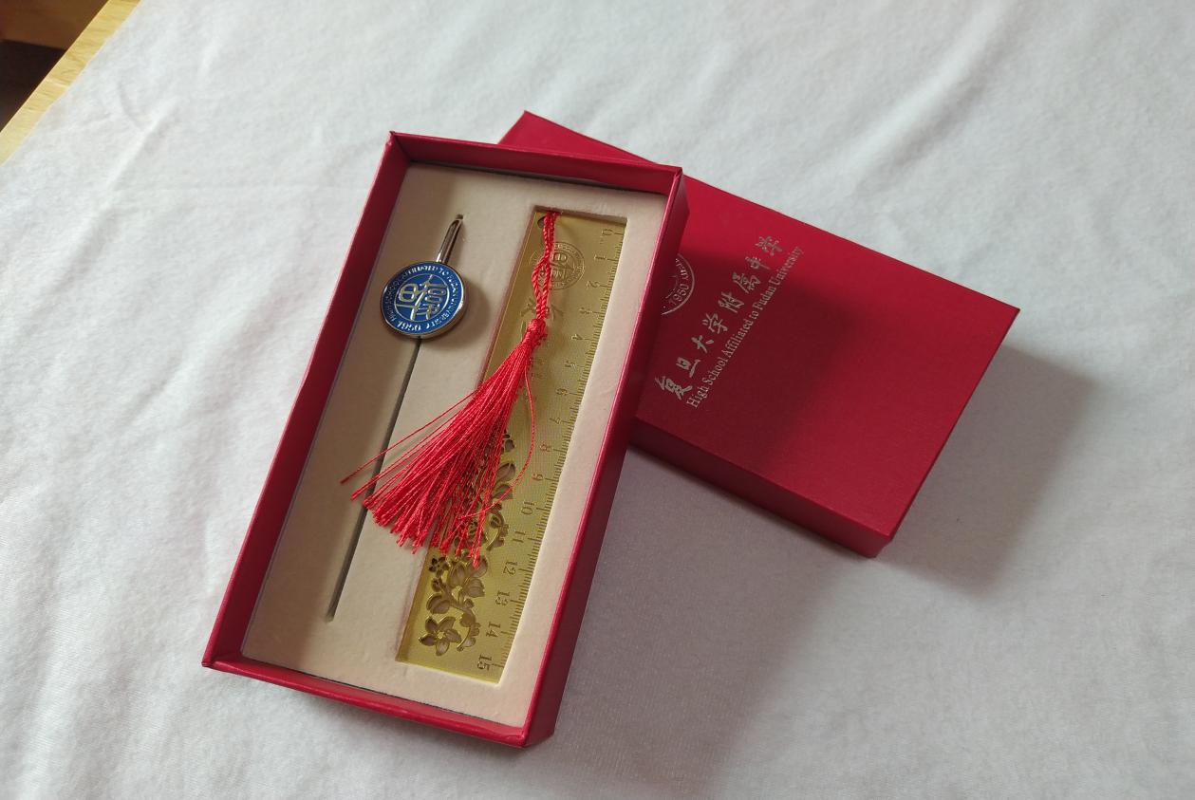
（样品参考图）

